ELDC Stress Test
Can a Cayley Graph and Spectral Frame Geometry Inspired System
Help a Humanoid Carry Water Without Spilling
实验 012 002 面向投资者的中文测试报告

结论先行
本次测试得到的是“部分通过”。在2048个均匀覆盖的压力场景中，完整ELDC把机器人端水任务的联合成功率从28.86%提高到37.40%，并将平均溢水量降低约23.3%。这说明ELDC的结构监测和协调恢复具有实际价值，但目前仍不能保证机器人在最湿滑、最快速或延迟最大的条件下不洒水。
对投资者而言，今天最重要的进展不是“水杯完全不洒”，而是系统已经从单一演示进入可重复、可比较、可失败的压力测试阶段。结果同时告诉我们下一步资金和工程时间应该投入在哪里：缩短总响应时间、降低误报，并把当前二维降阶模型迁移到Isaac Sim和真实机器人。
测试状态 | 核心数字 | 商业含义
统计改善 | 联合成功率提高 8.54 个百分点 | ELDC具有可测量的任务收益
水保持能力 | 平均溢水减少约 23.3% | 托盘协调方向值得继续开发
检测速度 | 中位检测延迟 28 ms | 监测层本身足够快，但执行仍需提速
风险边界 | 严重组合场景仍失败 | 尚不能承诺全场景零溢水

一 为什么要做这个测试
端着一杯接近装满的水走过积水地面，看起来是一个简单演示，实际上同时考验机器人三项能力：能否及时发现脚底失去抓地力，能否重新协调身体避免摔倒，以及能否让手臂和托盘减少水面的剧烈晃动。只完成其中一项都不算任务成功。
传统控制器通常优先保证机器人继续跟踪原来的走路动作。当摩擦突然下降时，它可能继续施加过大的水平力。只增加报警也不够，因为突然减速会破坏身体动量和支撑关系。本实验因此比较三种方案：传统控制器、只有报警的控制器，以及能够把报警连接到全身恢复和托盘控制的完整ELDC。

二 ELDC在这里做什么
ELDC不是新的机器人“大脑”，也不是电机控制器。它是一层位于传感器和已有控制器之间的安全检查层，持续判断机器人身体是否仍然物理自洽、接触是否仍然可靠、左右结构是否仍然按照任务要求协调。
- 笛卡尔接触残差把左右脚的受力和滑移放在同一个二维坐标中比较。
- Cayley图思想把“左右互换”视为合法结构关系，并将信号分成共同变化和左右不对称变化。
- 谱框架使用快、慢两个因果时间尺度，区分短时滑移冲击和缓慢背景变化。
- 风险超过冻结阈值后，完整ELDC启动支撑转移、身体恢复和托盘补偿。
重要的是，代码没有预先写入“ELDC一定抵消88%的加速度”。结果由摩擦限制、噪声、检测延迟、执行器饱和、身体动力学和液体晃动共同产生，因此允许ELDC失败。

三 实验如何保证公平
实验采用随机化Sobol准蒙特卡洛设计。与普通随机抽样相比，它更均匀地覆盖摩擦、速度、步态相位、积水持续时间、传感器噪声、液体阻尼、响应延迟和手臂能力八个维度，减少“某个控制器碰巧遇到更简单场景”的抽样偏差。

项目 | 设置
杯中水 | 90%装水，水面距杯口1 cm
控制频率 | 250 Hz
随机化设计 | 8个独立scrambled Sobol序列
最终样本 | 每个序列256个场景，共2048个场景 控制器
公平比较 | 三种控制器使用相同场景与相同噪声
停止规则 | 溢水差与联合成功率差同时达到预设置信精度
成功定义 | 溢水不超过0.5 mL，并且不触发跌倒代理

四 主要结果
控制器 | 平均溢水 | P95溢水 | 工程零溢水率 | 跌倒代理率 | 联合成功率
Baseline | 3.819 mL | 13.348 mL | 28.91% | 0.05% | 28.86%
Alarm only | 2.934 mL | 11.541 mL | 37.65% | 20.95% | 23.73%
Full ELDC | 2.928 mL | 11.724 mL | 37.55% | 0.15% | 37.40%

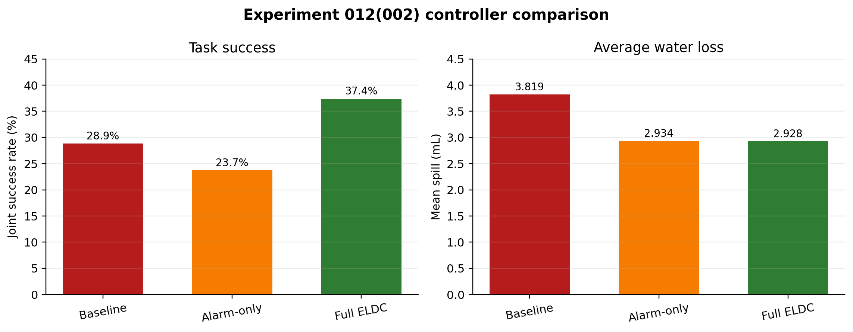
图1 三种控制器的联合成功率与平均溢水量
完整ELDC相对Baseline的成对平均溢水改善为0.891 ± 0.044 mL，联合成功率提高8.54 ± 1.31个百分点。两个95%置信区间均未跨越零，因此在本次声明的压力分布中，改善不是明显的抽样偶然。

五 为什么只有报警反而更危险
Alarm only减少了部分托盘冲击，却把跌倒代理率推高到20.95%，最终联合成功率只有23.73%，低于传统控制器。这说明发现滑移后简单减速，会破坏原有动量和支撑关系。报警必须和支撑转移、DCM恢复以及手臂协调连接起来。
这也是ELDC产品定位的重要证据：系统的价值不只是发出一个警报，而是向现有控制器提供结构化的风险与恢复模式，使机器人知道应该继续、减速、恢复还是停止。

六 严重场景告诉了我们什么
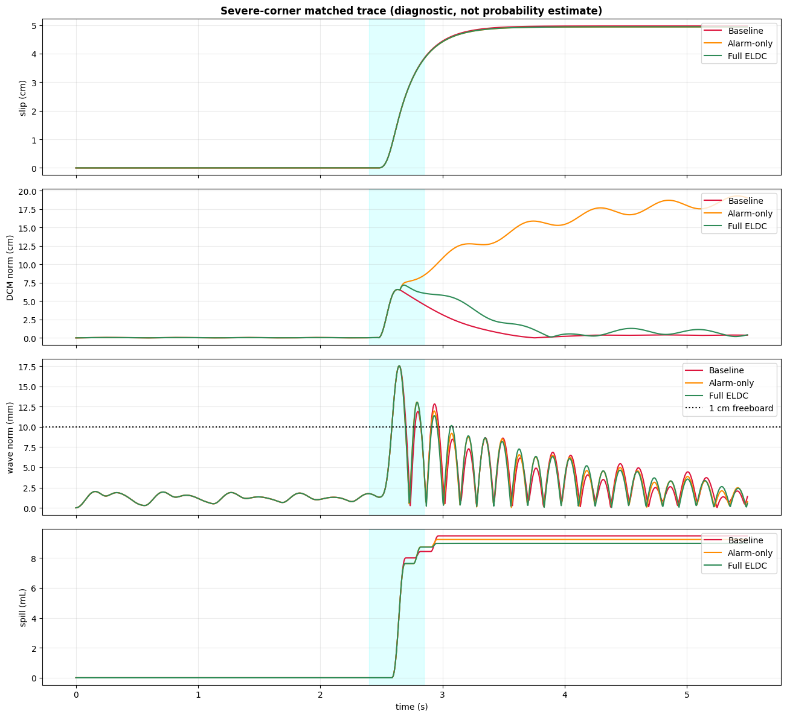
图2 高速 最低摩擦 最大延迟组合场景的匹配时间曲线
在严重组合场景中，三种控制器的足端滑移都接近5 cm。完整ELDC能够避免Alarm only那样持续增长的DCM偏差，但第一波液面峰值达到约17.5 mm，超过10 mm杯口裕度，最终仍溢出约9 mL。
原因主要是时间尺度不匹配。水体固有频率为3.615 Hz，一个周期约277 ms，四分之一周期只有约69 ms。当前中位检测延迟为28 ms，再叠加40至150 ms的执行延迟，许多场景在托盘开始补偿前已经形成第一波水浪。

七 需要谨慎解释的结果
- Full ELDC把联合成功率提高到37.40%，但这不等于能够保证零溢水。
- Full ELDC的P95 DCM为13.08 cm，高于Baseline的9.93 cm，说明目前部分水保持收益伴随身体稳定裕度下降。
- 滑移前场景级报警率为5.96%，略高于理想目标，需要继续降低。
- 最大传感器噪声边界场景反而成功，可能是噪声提前触发恢复，而不是噪声真正提高了控制能力。

八 对投资者意味着什么
今天的结果支持继续推进ELDC，但不支持现在就宣传“机器人在积水上端水绝不会洒”。更准确的商业结论是：ELDC作为安全检查层，已经在均匀覆盖的压力测试中展示出可测量的任务收益，并且暴露了可以明确工程化解决的瓶颈。
它与VLA、MPC或底层伺服并不竞争。VLA决定做什么，MPC规划下一步怎样做，底层控制器驱动电机；ELDC负责在动作执行过程中检查传感器、接触、动力学和结构协调是否仍然可信，并在风险出现时触发合适的恢复策略。

九 下一阶段工程计划
优先级 | 下一步 | 验收目标
1 | 缩短检测到托盘动作的总延迟 | 目标压到约70 ms以内，优先抑制第一波水浪
2 | 分离真报警与提前误报收益 | 单独报告误报触发后的成功率和无误报成功率
3 | 重新平衡身体与托盘控制权重 | 降低P95 DCM，不以身体稳定换取少量溢水改善
4 | 迁移到Isaac Sim刚体接触模型 | 验证真实足底接触 摩擦圆 关节限制与托盘惯性
5 | 进入真机小水量分级测试 | 从低速 少量水 安全绳条件逐步扩展

十 最终判断
实验012 002应被判定为“统计改善成立，严格零溢水保证不成立”。Cayley左右结构残差与谱框架瞬态特征可以为快速滑移监测提供有效信号；当这些信号连接到全身恢复和托盘控制后，系统表现优于传统方案。然而，极端场景仍然失败，证明下一阶段必须优先解决响应延迟、误报和全身控制权重。
这是一项有价值的研发结果，因为它既给出了正向证据，也给出了明确失败边界。ELDC已经从概念验证进入可量化优化阶段，但距离真实机器人上的产品级承诺仍需要Isaac Sim和硬件实验。

